Сценарий утренника к 8 марта в детском саду
Действующие лица: воспитательница, Зима, Весна, Волшебный цветочек, Баба Яга.
Воспитательница:
Здравствуйте дети. Здравствуйте мамы! Здравствуйте бабушки! Видеть вас здесь мы очень рады! Пусть этот день весенний, принесет вам отличное настроение! Ведь сегодня не простой весенний день, а международный женский день! Сегодня мы спешим поздравить наших бабушек, мам с эти чудесным праздником весны!
Выходят дети и поют песенку «От улыбки…»
Кода дети споют песенку они садятся на стульчики.
Воспитательница:
Посмотрите, какие нарядные наши детки! Они очень долго и тщательно готовились к этому дню. И сейчас….
Выходит Баба Яга.
Баба Яга: … И не будет ничего сейчас! Вот вы, какие нехорошие! А еще меня плохой считаете!
Воспитательница:
Баба Яга, а ты как тут оказалась? И почему ты считаешь нас нехорошими?
Баба Яга: Да потому что вы опять не позвали меня на праздник! А ведь я тоже женщина! Это и мой праздник тоже!
Воспитательница:
Ну, тогда проходи к нашим бабушкам и мамам, и мы тебя тоже будем поздравлять.
Баба Яга: А вот уж нет! Теперь я обиделась на вас! И испорчу вам праздник!
Воспитательница:
Не надо! Зачем ты так, ведь детки старались!
Баба Яга: значит, плохо старались! (убегает)
Выходит Весна вся в слезах.
Воспитательница:
Дети. Посмотрите, кто к нам пришел! Это же сама весна! Ой. А почему ты плачешь?
Весна:
Я шла к вам на праздник и несла в подарок волшебный цветочек. Тут откуда не возьмись, выскочила баба Яга, и с криками «А Баба Яга против!» и украла у меня этот волшебный цветочек!
Как же теперь без него праздник проводить!
Воспитательница:
Не переживай Весна! Мы найдем этот волшебный цветочек! Найдем ребята?
Дети отвечают: Да!
Воспитательница: Тогда в путь!
Здесь можно спеть песенку «Вместе весело шагать» и станцевать.
(дети берутся за руки и маршируют вокруг Весны или по залу, взяв за руку и Весну)
Выходит Зима.
Зима: Кто это ко мне в гости пожаловал? Сестренка, уж не ты ли?
Весна: Я сестричка! Но я не одна, а с помощниками!
Зима: а зачем тебе помощники?
Весна: да Баба Яга коварная, украла у меня волшебный цветочек – символ 8 марта. Теперь без него праздник не состоится!
Зима: ах! вон оно что! Видела я тут Бабу Ягу, пробегала недавно, да лепесток один обронила.
Достает лепесток и отдает Весне.
Весна: о, тут на лепестке задание. Давайте его выполним, и, возможно лепесток нам подскажет, куда идти дальше.
На лепестке можно написать какое-нибудь задание. Например, загадки про маму. Когда дети отгадают загадки, появятся 3 пути (на полу расположите 3 разноцветные ленты достаточно большой длины в трех разных направлениях)
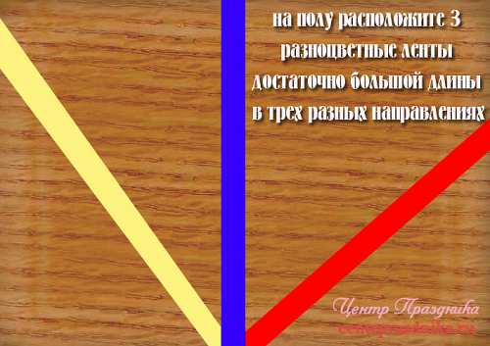
Зима: А куда же нам теперь идти? По какому из этих путей? Как выбрать правильный?
Голос Бабы Яги: закручу, запутаю пути! Никогда вам меня не найти!
Весна: Нам лепесток подскажет! (что-то шепчет в лепесток)
Выносят большой ватман, на котором нарисована карта путей. Пути цвета лент на полу (но только в начале, дальше эти пути черного цвета) и перепутаны, два из них ведут в никуда, а один к Бабе Яге. Дети должны найти правильный путь на карте.
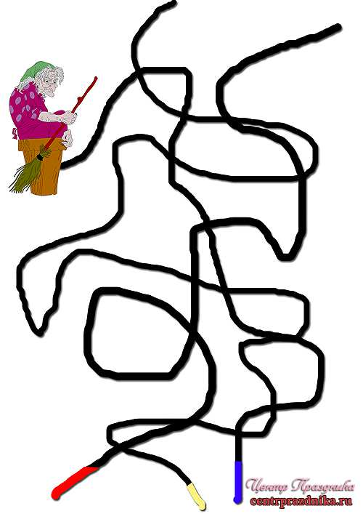
Когда они найдут на карте путь, который ведет к Бабе Яге, они должны будут пойти по ленточке того же цвета.
Баба Яга: Да как же так! Я же запутала пути дорожки, а вы все равно меня нашли! Но цветок вам все равно не видать!
Зима: А ну, отдавай волшебный цветок!
Баба Яга: Пока не выполните мои задания, не отдам! А я знаю. Что мои задания вы не выполните, потому что они очень сложные!
Воспитательница: а мы справимся! Ведь как-то мы тебя нашли! Справимся со сложными заданиями Бабы Яги?
Дети отвечают: Да!
Баба Яга: ну хорошо! Первое мое задание!
1. Нужно быстрее Бабы Яга допрыгать на одной ножке до стула, на котором будет лежать мячик, взять мячик, зажать его между коленок, и бежать или прыгать обратно, стараясь, чтобы мячик не выпал. Руками придерживать нельзя.
Баба Яга: Ну, кто смелый, со мной сразиться?
Выходит желающий ребенок (можно и не один желающий). Баба Яга, естественно мухлюет, но все же проигрывает.
Воспитательница: Не хорошо, Баба Яга обманывать! Вот видишь. Из этого все равно ничего хорошего не вышло!
Баба Яга: Ничего-ничего! Я еще победю! Вот мое второе задание.
2. Нужно без помощи рук переместить воздушный шарик в корзинку. Воздушный шарик дается на старте. Корзинка находится недалеко на стуле. Шарик можно перемещать ногами, или дуть на него. В корзинку тоже нужно положить шарик без помощи рук, тут могут помогать мамы.
Баба Яга: Ага! Вы тоже нечестно играете! А еще что-то мне говорите!
Воспитательница: Нет, мы как раз честно играем! Ведь помощь, это не обман, это честная поддержка!
Баба Яга: А вот в последнем испытании вам никакая помощь не поможет!
3. Нужно собрать цветочек. На столе из бумаги лежат детали цветка: лепестки, сердцевина, стебель, листочки (в двух вариантах – для детей и для бабы яги). Рядом клей или пластилин. Задача детей, быстрее Бабы Яги собрать цветок. Тут можно играть всем по очереди, т.е. кто-то приклеит сердцевину, кто-то один из лепестков и т.д.
Естественно, дети собирают быстрее. Как только цветок собран, выходит волшебный цветочек.
Волшебный цветочек: Спасибо мои родные, что спасли меня! Теперь мы можем праздновать самый светлый весенний праздник – 8 марта!
Баба Яга: так не честно! Вас много, а я одна! (начинает плакать)
Воспитательница: Не плачь, бабушка! Если ты нам пообещаешь больше не портить праздники, то мы возьмем тебя с собой!
Баба Яга: Правда-правда возьмете?
Воспитательница: дети возьмем ее с собой на праздник?
Дети отвечают: Да!
Баба Яга: тогда я больше никогда не буду ничего портить!
Воспитательница: Что ж, это хорошо! А теперь давайте все же поздравим наших дорогих мама и бабушек с этим прекрасным праздником.
Тут дети читают стихи.
Воспитательница: А еще у нас есть для вас подарки!
Дети дарят мамам и бабушкам подарки, сделанные своими руками.
Баба Яга: а мне? Мне что-нибудь подарите?
Воспитательница: А тебе, и не только тебе, всем мамам мы подарим песню!
Дети поют песню про маму. Берут мам и бабушек за руку и все вместе с ними поют.
Воспитательница: что ж, наш праздник подошел к концу! Еще раз я поздравляю всех вас с 8 марта! Будьте счастливы!

